**ClipPath**

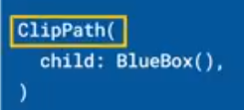 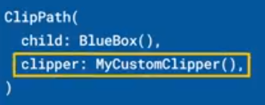 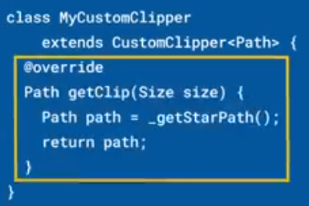

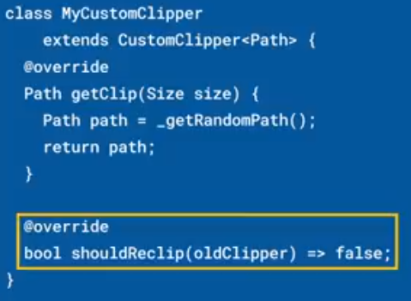

|  |  |
| --- | --- |
| **Código** | **Comentarios** |
| import 'package:flutter/material.dart';  class ClipPathScreen extends StatelessWidget {    const ClipPathScreen({Key? key}) : super(key: key);    @override    Widget build(BuildContext context) {      return Scaffold(        appBar: AppBar(          title: const Text('ClipPath'),          centerTitle: true,        ),        body: Center(          child: ClipPath(            // Define a custom path to clip the child            clipper: MiClipper(),            child: Container(              width: 200,              height: 200,              decoration: const BoxDecoration(                gradient: LinearGradient(                  colors: [Colors.orange, Colors.white, Colors.green],                  begin: Alignment.topLeft,                  end: Alignment.bottomRight,                ),              ),              child: const Center(                child: Text(                  'ClipPath',                  style: TextStyle(                    color: Color.fromARGB(255, 117, 95, 95),                    fontSize: 24,                    fontWeight: FontWeight.bold,                  ),                ),              ),            ),          ),        ),      );    }  }  //-----------------------------------------------------------------------  class MiClipper extends CustomClipper<Path> {    @override    Path getClip(Size size) {      // Define a custom path to create a stylish clipped shape      var path = Path();      path.moveTo(0, size.height * 0.5);      path.lineTo(size.width * 0.2, 0);      path.lineTo(size.width * 0.8, 0);      path.lineTo(size.width, size.height * 0.5);      path.lineTo(size.width * 0.8, size.height);      path.lineTo(size.width * 0.2, size.height);      path.close();      return path;    }    @override    bool shouldReclip(CustomClipper<Path> oldClipper) {      return false;    }  } |  |



                                                                                                       